MAZDA MUSEUM VIERT 2 MILJOEN BEZOEKERS
- Viering van de mijlpaal samen met lokale basisschoolleerlingen en het inspireren van toekomstige generaties met Hiroshima's rijke maakindustrie en productiecultuur
Hiroshima/Waddinxveen, 1 september 2026: Mazda Motor Corporation heeft vandaag bekendgemaakt dat het Mazda Museum, gevestigd op het terrein van het hoofdkantoor in Hiroshima, sinds de opening in mei 1994 meer dan twee miljoen bezoekers heeft verwelkomd. De symbolische mijlpaal werd bereikt tijdens een bezoek van 73 leerlingen uit groep 7 van de Ohkou-basisschool in Hiroshima, die het museum bezochten in het kader van een excursie voor het vak maatschappijleer.
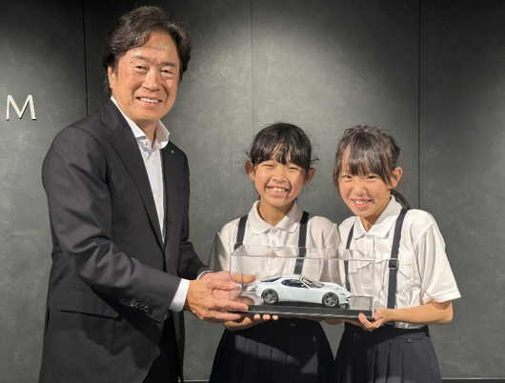

Ceremonie ter ere van de 2-miljoenste bezoeker van het Mazda Museum

Tijdens de herdenkingsceremonie die op dezelfde dag plaatsvond, zei Masahiro Moro, president en CEO van Mazda: „Van harte gefeliciteerd als de 2 miljoenste bezoeker van het Mazda Museum. Ik zou het geweldig vinden als de rondleiding van vandaag u inspireert om te denken: ‘Auto’s zijn cool’ en ‘Productie is spannend’.” Het bereiken van deze mijlpaal van twee miljoen bezoekers is alleen mogelijk geweest dankzij iedereen die het Mazda Museum in de loop der jaren heeft bezocht. Ook in de toekomst zullen we elke gelegenheid koesteren om contact te maken met onze bezoekers en het museum verder verbeteren als een plek waar mensen het merk Mazda en zijn diepe banden met de lokale gemeenschap kunnen ervaren.“ Als herdenkingsgeschenk overhandigde Mazda ook een model op schaal 1:18 van de MAZDA ICONIC SP aan de Ohkou-basisschool.

Sinds de opening in mei 1994 heeft het Mazda Museum een breed scala aan bezoekers verwelkomd en de geschiedenis, technologieën en passie van Mazda voor de autoproductie onder de aandacht gebracht. Na ingrijpende renovaties in 2005 en 2022 biedt het museum nu een samenhangende ervaring die bezoekers meeneemt op een reis van de oprichting van Mazda tot de visie voor de toekomst. Naast Mazda-eigenaren en autoliefhebbers trekt het museum bezoekers uit Japan en de rest van de wereld aan die geïnteresseerd zijn in de auto-industrie en het industriële erfgoed van Hiroshima. Het fungeert ook als een educatieve locatie voor leerlingen via schoolbezoeken en educatieve excursies. De afgelopen jaren heeft het museum zijn activiteitenprogramma’s uitgebreid, waaronder gietworkshops voor kinderen, waardoor bezoekers van alle leeftijden het vakmanschap van de autoproductie uit de eerste hand kunnen ervaren.

Via het Mazda Museum zal Mazda steeds meer mensen de kans blijven bieden om de aantrekkingskracht van de voertuigproductie en de waarden die het bedrijf hebben gevormd te ontdekken. Tegelijkertijd zal Mazda de rijke productiecultuur en het erfgoed van Hiroshima aan een breder publiek blijven presenteren, om zo bij te dragen aan het behoud en de overdracht van deze waarden aan toekomstige generaties.

■ Gerelateerd persbericht https://newsroom.mazda.com/en/publicity/release/2008/200810/081023a.html
- Mazda Museum verwelkomt de miljoenste bezoeker

■ Gerelateerde informatie: bedrijfswebsite van Mazda https://www.mazda.com/en/experience/museum/
- Mazda Museum | Beleef het merk Mazda

